**Luyện dao động điều hòa số 7**

**Câu 1.** Một lò xo và một sợi dây đàn hồi nhẹ có cùng chiều dài tự nhiên được treo thẳng đứng vào cùng một điểm cố định, đầu còn lại của lò xo và sợi dây gắn vào vật nặng có khối lượng m =100g như hình vẽ. Lò xo có độ cứng k1 = 10 N/m, sợi dây khi bị kéo dãn xuất hiện lực đàn hồi có độ lớn tỷ lệ với độ giãn của sợi dây với hệ số đàn hồi k2 = 30 N/m ( sợi dây khi bị kéo dãn tương đương như một lò xo, khi dây bị cùng luwjcj đàn hồi triệt tiêu) Ban đầu vật đang ở vị trí cân bằng, kéo vật thẳng đứng xuống dưới một đoạn a = 5 cm rồi thả nhẹ. Khoảng thời gian kể từ khi thả cho đến khi vật đạt độ cao cực đại lần thứ nhất xấp xỉ bằng

**A.** 0,157 s. **B.** 0,751 s. **C.** 0,175 s. **D.** 0,457 s.

**Hướng dẫn giải**

Chọn gốc toạ độ tại VTCB; chiều dương hướng xuống dưới.

Độ giãn của hệ lò xo + dây đàn hồi khi vật ở VTCB: 

- Khoảng thời gian từ khi thả vật đến khi vật đạt độ cao cực đại lần thứ nhất được chia làm hai giai đoạn:

+ Giai đoạn 1 (sợi dây bị kéo giãn tương đương như một lò xo): Vật đi từ vị trí biên x = 5cm đến vị trí x = -∆l = -2,5cm

+ Giai đoạn 2 (khi dây bị trùng lực đàn hồi bị triệt tiêu): Vật đi từ vị trị x = -∆l = -2,5cm đến biên âm.

- Giai đoạn 1:

Hệ dao động gồm lò xo và sợi dây đàn hồi nhẹ có cùng chiều dài tự nhiên treo thẳng đứng vào cùng một điểm cố định đầu còn lại của lò xo và sợi dây gắn vào vật nặng được coi như hai lò xo mắc song song

=> Độ cứng của hệ: k = k1 + k2 = 10 + 30 = 40 N/m

Chu kì dao động của hệ: 

Ban đầu vật ở VTCB, kéo vật thẳng đứng xuống dưới một đoạn a = 5cm rồi thả nhẹ => A = 5cm.

Thời gian vật đi từ x = 5cm đến x = -2,5cm được biểu diễn trên đường tròn lượng giác:

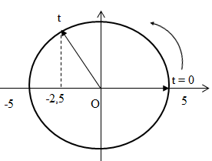

=> Góc quét: 

Tại li độ x = -2,5cm vật có vận tốc: 

- Giai đoạn 2:

Độ giãn của lò xo ở VTCB:  => tại vị trí lò xo không biến dạng x = -10cm

Vật dao động điều hoà với chu kì và biên độ:



Vật đi từ vị trí x = -∆l = -10cm đến biên âm  được biểu diễn trên đường tròn lượng giác:

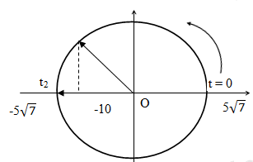

Từ đường tròn lượng giác ta tính được: 

=> Khoảng thời gian kể từ khi thả vật đến khi vật đạt độ cao cực đại: t = t1 + t2 = 0,175s

**Câu 2.** Cho hệ cơ như hình bên. Vật m khối lượng 100 g có thể chuyển động tịnh tiến, không ma sát trên mặt phẳng nằm ngang dọc theo trục lò xo có k= 40 N/m. Vật M khối lượng 300 g có thể trượt trên m với hệ số ma sát µ = 0,2. Ban đầu, giữ m đứng yên ở vị trí lò xo dãn 4,5 cm, dây D mềm nhẹ, không dãn) song song với trục lò xo. Biết M luôn ở trên m và mặt tiếp xúc giữa hai vật nằm ngang. Lấy g= 10 m/s2. Thả nhẹ cho m chuyển động. Tính từ lúc thả đến khi m đổi chiều chuyển động lần thứ hai thì tốc độ trung bình của m là:

**M**

**m**

**D**

**k**

**A.** 22,3 cm/s. **B.** 19,1 cm/s **C.** 28,7 cm/s **D.**33,4 cm/s

**Hướng dẫn giải**

Lực ma sát giữa M và mlàm cho lò xo có độ dãn .

Lần 1 vật m đổi chiều: .

Lần 2 vật m đổi chiều: .

Vận tốc trung bình: **Chọn B**

**Câu 3.** Một con lắc lò xo treo vào một điểm cố định, dao động điều hòa theo phuơng thẳng đứng. Tại thời điểm lò xo dãn 2 cm, tốc độ của vật là  (cm/s); tại thời điểm lò xo dãn 4 cm, tốc độ của vật là  (cm/s); tại thời điểm lò xo dãn 6 cm, tốc độ của vật là  (cm/s). Lấy g = 9,8 m/s2. Trong một chu kì, tốc độ trung bình của vật trong khoảng thời gian lò xo bị dãn có giá trị **gần nhất**với giá trị nào sau đây ?

**A.** 1,26 m/s. **B.** 1,43 m/s. **C.** 1,21 m/s. **D.** 1,52 m/s.

**Hướng dẫn giải**

*Chọn chiều dương hướng xuống, gốc o tại VTCB. Gọi a là độ dãn của lò xo khi vật cân bằng, li độ của vật khi lò xo dãn  là ;  là tần số góc và A là biên độ của vật.*

*Ta có hệ: *

*Từ *

8,022

P1

x

O

P2





**

*Giải hệ (1) và (2) ta tìm được  Từ đó tính được A = 8,022 cm.*

* (rad/s) *

*Thời gian lò xo dãn trong một chu kì ứng với vật chuyển động giữa hai li độ -1,4 cm và 8,022cm. Ta chỉ cần tính tốc độ trung bình khi vật đi từ điểm có li độ -1,4 cm đến biên có li độ 8,022 cm với thời gian chuyển động  và quãng đường s = A + a = 9,422 (cm).*

* Chọn B*

**Câu 4.** Một lò xo nhẹ có độ cứng 40 N/m, đầu dưới gắn vào vật có khối lượng M = 300 g, đầu trên gắn với vật nhỏ có khối lượng m = 100 g (hình vẽ). Bỏ qua lực cản không khí, lấy g = 10 m/s2. Kích thích cho vật trên dao động điều hòa theo phương thẳng đứng thì áp lực cực tiểu mà vật M đè lên sàn là 2 N. Tốc độ cực đại của m là

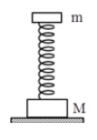

**A.** 2 m/s. **B.** 1 m/s. **C.** 1,5 m/s. **D.** 0,5 m/s.

**Hướng dẫn giải**

+ Áp lực cực tiểu mà vật M tác dụng lên sàn ứng với trường hợp m đang ở biên trên (lò xo giãn).



+ Lực kéo về cực đại tác đụng lên m tại biên bằng hợp lực giữa lực đàn hồi và trọng lực.



**Câu 5.** Một con lắc lò xo treo thẳng đứng có K = 1N/cm, M = 1000g. Từ vị trí cân bằng nâng vật M lên vị trí lò xo không dãn rồi thả nhẹ. Chọn trục tọa độ thẳng đứng, chiều dương hướng xuống dưới, gốc O ở vị trí cân bằng. Khi vật đi qua vị trí x = 8cm lần đầu tiên thi có vật m = 200g bay ngược chiều với tốc độ 1m/s đến cắm vào M. Kể từ thời điểm thả M đến khi M đi được 28,04 cm thì tốc độ của vật M có giá trị xấp xỉ bằng:

**A.** 75,51 cm/s. **B.** 61,34cm/s. **C.** 0m/s. **D.** 60m/s

**Hướng dẫn giải**

Đổi đơn vị k = 1N/cm = 100N/m; m =1000g = 1kg

Độ dãn ban đầu của lò xo là: 

Tốc độ góc của dao động là: 

Biên độ ban đầu của dao động là 10 cm. Tại ví trí x = 8 cm thì vận tốc của vật được xác định bởi biểu thức định luật bảo toàn cơ năng:

 



Tại vị trí x = 8 cm thì vật m= 200g bay đến va chạm với M và dính vào đó, hai vật sau đó cùng chuyển động. Áp dụng định luật bảo toàn động lượng cho hai vật ngay trước và ngay sau va chạm, ta có: 



Vì vật M chuyển động cùng chiều dương trục Ox và vật m chuyển động ngược chiều dương trục Ox nên ta thay các giá trị đại số vào biểu thức:

 

Vậy hệ vật sau va chạm vẫn chuyển động theo hướng Ox với vận tốc v.

Tần số góc mới của hệ vật là: 

Biên độ mới của vật là A’ thỏa mãn.





Quãng đường vật đã đi được đến trước khi va chạm là: 10+ 8 = 18 cm

Vậy phần còn lại là 28,04-18=10,04 cm

Quãng đường của phần còn lại được chia làm các đoạn: 0,8+ 8+ 0,44

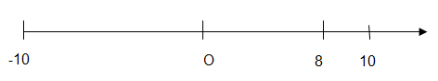

Tính thời gian vật chuyển động từ lúc bắt đầu dao động (vật ở biên âm) đến khi va chạm (x = 8 cm)

Sử dụng vecto quay:

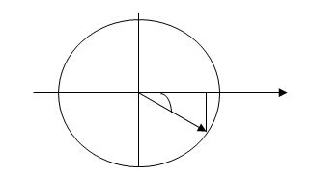

Ta có: 

Thời gian để vật đi hết quãng đường này là:



Xét sau va chạm. quãng đường vật đi là: 0,8 + 8,8 +0,44 cm

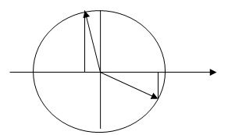

Ta có: 





Thời gian vật chuyển động sau va chạm đến khi tổng quãng đường là 28,04cm là



Vậy tổng thời gian vật đi là: 

Tốc độ của vật là: 

**Câu 6.** Cho một sợi dây cao su có khối lượng không đáng kể, có chiều dài 80 cm. Bị dãn trong giới hạn đàn hồi thì lực căng tuân theo định luật Húc**.** Gắn vào đầu sợi dây một vật nặng. Đầu còn lại của dươi dây gắn vào điểm Q. Nếu kéo vật xuống theo phương thẳng đứng một đoạn rồi buông nhẹ thì vật dao động điều hòa theo phương thẳng đứng với chu kỳ 0,2s. Nâng vật lên đến Q rồi thả nhẹ không vận tốc thì thấy sau khoảng thời gian θ vật trở lại Q lần đầu tiên. Lấy gia tốc rơi tự do là 10 m/s2 và π2 = 10. Bỏ qua lực cản không khí.Biết vật chuyển động theo phương thẳng đứng và trong giới hạn đàn hồi của dây.θ gần gía trị nào nhất sau đây?

**A.** 0,82 s **B.** 0,97s **C.** 1,02 s **D.** 0,91s

**Hướng dẫn giải**

Độ biến dạng tại vị trí cân bằng của dây là 

Vận tốc của vật tại vị trí l0 là 

Biên độ dao động của vật là 

Chia dao động của vật làm 3 giai đoạn được biểu diễn như hình vẽ

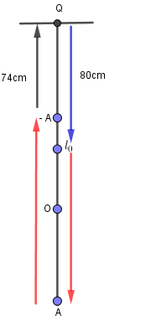

**Câu 7.** Con lắc lò xo treo thẳng đứng gồm lò xo nhẹ có độ cứng 100 N/m., đầu trên của lò xo cố định, đầu dưới gắn với vật nhỏ có khối lượng 400g. Kích thích để con lắc dao động điều hoà theo phương thẳng đứng, chọn gốc thế năng trùng với vị trí cân bằng của vật. Tại thời điểm t (s) con lắc có thế năng 256mJ, tại thời điểm t + 0,05 (s) con lắc có động năng 288mJ, cơ năng của con lắc không lớn hơn 1J. Lấy π2 = 10. Trong một chu kì dao động, thời gian mà lò xo giãn là

**A.** 1/3 s **B.** 2/15 s **C.** 3/10 s **D.** 4/15 s

**Hướng dẫn giải**

Chu kì dao động: 

+ Tại thời điểm t:



+ Tại thời điểm t + 0,05:







Từ (*) và (**) ta có hệ phương trình:





+ Với 

+ Độ biến dạng của lò xo ở VTCB: 

+ Thời gian lò xo giãn trong một chu kì được biểu diễn trên đường tròn lượng giác:

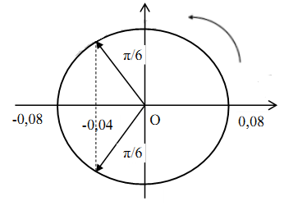

Góc quét được: 

**Câu 8.** Một con lắc lò xo đặt trên mặt phẳng nằm ngang gồm lò xo nhẹ, độ cứng k = 50N/m, một đầu cố định, đầu kia gắn với vật nhỏ khối lượng m1 = 100g. Ban đầu giữ vật m1 tại vị trí lò xo bị nén 10 cm, đặt một vật nhỏ khác khối lượng m2 = 400g sát vật m1 rồi thả nhẹ cho hai vật bắt đầu chuyển động dọc theo phương của trục lò xo. Hệ số ma sát trượt giữa các vật với mặt phẳng ngang µ = 0,05. Lấy g = 10 m/s2. Thời gian từ khi thả đến khi vật m2 dừng lại là:

**A.** 0,31 s. **B.** 2,21 s. **C.** 2,06 s. **D.** 2,16 s.

**Hướng dẫn giải**

Hai vật chuyển động đến vị trí vận tốc cực đại, vị trí đó là: 

Theo đinh luật bảo toàn cơ năng thì





Khi hai vật tách nhau ra, vật 1 tiếp tục dao động, vật 2 chuyển động chậm dần rồi dừng lại.

Gia tốc chuyển động của vật 2 là: 

Thời gian để vật 2 chuyển động đến khi dừng lại là: 

Với 

**Câu 9.** Hai dao động điều hòa theo phương Ox có đồ thị li độ - thời gian được cho như hình vẽ. Hiệu số t2 – t1 **gần nhất** giá trị nào sau đây.

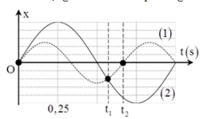

**A.** 4 s. **B.** 0,2 s. **C.** 3,75 s. **D.** 0,1 s.

**Hướng dẫn giải**

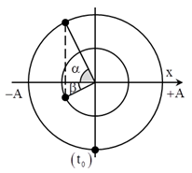+ Từ đồ thị, ta có .

Mặc khác .

+ Tại thời điểm  hai dao động cùng đi qua vị trí cân bằng lần đầu tiên. Tại thời điểm  hai dao động có cùng li độ . Biểu diễn các vị trí này trên đường tròn.

+ Ta có 

+ Thời điểm  ứng với thời điểm dao động (1) đi qua vị trí cân bằng theo chiều dương, tương ứng với góc quét .

 Vậy 

**Câu 10.** Một con lắc lò xo thẳng đứng gồm một vật nhỏ có khối lượng m = 200 g và lò xo có độ cứng k có đầu trên cố định, vật đang dao động điều hòa theo phương thẳng đứng. Chọn gốc tọa độ O ở vị trí cân bằng. Chiều dương của trục Ox hướng xuống dưới. Đồ thị biểu diễn sự phụ thuộc của giá trị đại số của lực đàn hồi theo thời gian được cho như hình vẽ. Biết ta có hệ thức: F1 + 3F2 + 5F3 = 0. Lấy g = 10 m/s2 . Tỉ số thời gian lò xo giãn với thời gian lò xo nén trong một chu kỳ dao động **gần giá trị nào nhất** sau đây ?

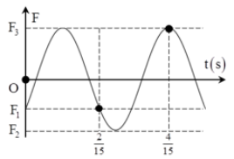

**A.** 1,24. **B.** 1,38. **C.** 1,30. **D.** 1,15.

**Hướng dẫn giải**

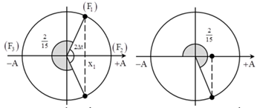

+Lực đàn hồi của lò xo được xác định bằng biểu thức  với  là độ biến dạng của lò xo tại vị trí cân bằng và x là li độ của vật.

Ta có: 

+ Từ hình vẽ ta có 

Từ (1) và (2) ta tìm được 

+ Tỉ số giữa thời gian lò xo giãn và nén trong một chu kì là 

**Câu 11.** Một vật có khối lượng m1 = 1,25 kg mắc vào một lò xo nhẹ có độ cứng k = 200 N/m, đầu kia của lò xo gắn chặt vào tường. Vật và lò xo nằm trên mặt phẳng nằm ngang ma sát không đáng kể. Đặt vật thứ hai có khối lượng kg sát với vật thứ nhất rồi đẩy chậm cả hai vật cho lò xo nén lại 8 cm. Khi thả nhẹ chúng ra, lò xo đẩy hai vật chuyển động về một phía. Lấy . Khi lò xo giãn cực đại lần đầu tiên thì hai vật cách nhau một đoạn là:

**A.**  cm. **B.** cm. **C.** 16 cm. **D.** cm.

**Hướng dẫn giải**

Ta có thể chia quá trình diễn ra của bài toán thành hai giai đoạn sau:

**Giai đoạn 1:** Hệ con lắc gồm lò xo có độ cứng k và vật m = m1 + m2 dao động điều hòa với biên độ A = 8 cm quanh vị trí cân bằng O (vị trí lò xo không biến dạng.

+ Tần số góc của dao động  rad/s.

+ Tốc độ của hệ hai vật khi đi qua vị trí cân bằng cm/s.

**Giai đoạn 2:** Vật m2 tách ra khỏi vật m­1 tại O chuyển động thẳng đều với vận tốc v0, vật m1 vẫn dao động điều hòa quanh O.

+ Tần số góc của dao động m1:  rad/s.

+ Biên độ dao động của m1:  cm.

Lò xo giãn cực đại lần đầu tiên ứng với m1 đang ở vị trí biên, khi đó m2 đã chuyển động với khoảng thời gian tương ứng là s.

Khoảng cách giữa hai vật cm.

**Câu 12.** Con lắc lò xo dao động điều hòa theo phương thẳng đứng gồm vật nặng có khối lượng là m kg và lò xo có độ cứng k N/m. Chọn trục Ox có gốc tọa độ O trùng với vị trí cân bằng, chiều dương hướng xuống dưới. Tại thời điểm lò xo dãn a m thì tốc độ của vật là  m/s. Tại thời điểm lò xo dãn 2a m thì tốc độ của vật làm/s. Tại thời điểm lò xo dãn 3a m thì tốc độ của vật làm/s. Tỉ số giữa thời gian giãn và thời gian nén trong một chu kì gần với giá trị nào sau đây:

**A.** 0,8. **B.** 1,25. **C.** 0,75. **D.** 2.

**Hướng dẫn giải**

Gọi  là độ biến dạng của lò xo tại vị trí cân bằng

Ta có 

+ Theo tính chất của dãy tỉ số bằng nhau, ta có: . Tiến hành chuẩn hóa 

+ Tỉ số giữa thời gian nén và giãn trong một chu kì .